燃气锅炉使用安全风险防范工作指南

北京市质量技术监督局
2018年11月

前 言
按照习近平总书记“绿水青山就是金山银山”的生态环保建设理念，北京市着力实施清洁空气行动计划，推进锅炉燃烧污染物排放治理。目前全市已经基本淘汰燃煤锅炉，燃气锅炉氮氧化物排放也得到了有效控制，大气污染治理取得显著成效。
随着燃气锅炉的大量使用，其自身存在的安全风险日益显现，前一段时期，新闻媒体相继报道多起燃气锅炉燃爆事故，造成较大人员伤亡和财产损失，社会影响恶劣。为了进一步落实安全发展理念，有效防范安全风险，推动企业安全主体责任落到实处。市质监局在充分调研分析的基础上，组织锅炉生产、使用单位，燃烧器厂家，技术检验机构，编写了《燃气锅炉使用安全风险防范工作指南》（以下简称《工作指南》），《工作指南》旨在进一步落实锅炉使用单位安全主体责任，规范安全使用行为、提高安全运行意识、推进安全隐患治理。希望《工作指南》在帮助锅炉使用单位有效管控安全风险方面发挥积极作用。
由于编写时间仓促，《工作指南》内容难免有不妥之处，望使用单位提出宝贵意见。我们将进行补充完善，进一步提高燃气锅炉安全风险防范能力。

目录

第一章 燃气锅炉使用安全风险防范措施

第二章 低氮燃烧改造燃气锅炉安全风险防范措施

第三章 燃气锅炉使用日常安全管理注意事项

第四章 几起燃气锅炉典型事故案例

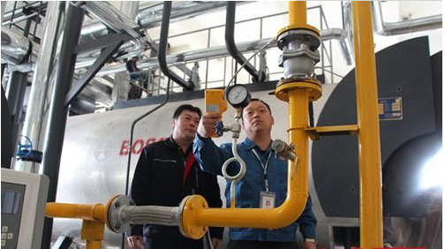
一、燃气锅炉使用安全风险防范措施：
图一、燃气泄漏检查
（一）存在风险：燃气锅炉运行不稳定。
防范措施：燃气锅炉调试完成后，不要随意改动力燃烧器参数。
（二）存在风险：燃气锅炉房内氧气供应量不足。
防范措施：燃气锅炉房应保证与室外有足够的通风面积，确保空气量充足。
（三）存在风险：天然气供应不足，供热能力下降，设备无法正常运行。
防范措施：燃气锅炉操作人员应定期查看天然气表
供气压力及供气流量，保证燃气锅炉在使用过程中
有稳定的燃气供应。
（四）存在风险：锅炉水泵以及燃烧器突然运行不稳定。
防范措施：检查锅炉房电力供应系统，确保电力供应系统稳定。
（五）存在风险：锅炉耗气量异常增大。
防范措施：检查锅炉水质质量，确保水质化验符合要求。
（六）存在风险：天然气泄漏。
防范措施：
1.燃气锅炉房应装有相应的燃气泄漏报警。
2.使用单位应定期对燃气管道进行泄漏检测。
3.定期检查燃气泄漏报警控制系统是否有效。
4.对燃气锅炉上不参与阀组检漏的点火电磁阀定期进行泄漏检漏。
（七）存在风险：锅炉燃烧器运行故障。
防范措施：锅炉使用单位应委托燃烧器厂家定期进行设备维护保养。
二、低氮改造后的燃气锅炉风险防范措施：
（一）烟气再循环燃气锅炉风险防范措施：
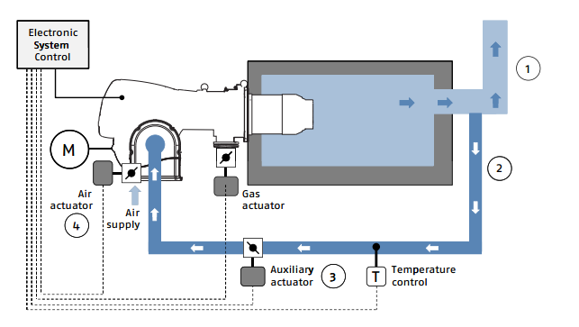
图二、烟气外循环示意图
1.存在风险：燃气锅炉进行烟气再循环改造后，出现火焰监测器受到污染致使燃烧器运行不稳定，锅炉出现不定期熄火现象。
防范措施：加大燃烧状况检查频次，及时清理或更换受到污染的火焰检测器。
2.存在风险：燃烧器风机出现喘震、锅炉及烟道振动
增大，炉膛防爆门动作和异响。
防范措施：
（1） 需要降低锅炉负荷及再循环的烟气量（首先减少烟气再循环量，如还有震动，可减小负荷），避开燃烧不稳定的区域，消除风机喘震导致的锅炉共振。
（2）防爆门的设计要使其适应烟气再循环的循环风量，消除异响。
3.存在风险：排放烟气温度下降，烟气冷凝水量增多，
腐蚀锅炉尾部受热面、烟道，造成泄漏。
防范措施：可在合理位置加装疏水管路或选用优质不
锈钢材质的烟道。
4.存在风险：多台锅炉并列运行，总烟道没有更换，
可能会造成部分烟道阻力增大，致使烟道微正压，部分烟气溢出到锅炉房内，造成锅炉房内CO超标。
防范措施：对锅炉分支烟道调节挡板进行调节以适应
烟气量变化。
5.存在风险：再循环烟气抽取点烟温过低，冷凝水进入燃烧器导致燃烧器设备运行故障。
防范措施：
（1）选择合理的再循环烟气抽取点（适宜的再循环烟气温度应不低于130℃）。
（2）将再循环管路中的烟气加热到130℃后进入燃烧器。
6.存在风险：燃气锅炉改造后，对于采用分体式燃烧器的燃气锅炉，进入燃烧器的混合气体温度过低，分体风机存在大量的冷凝水，影响风机正常运行。
防范措施：可对室外直接进风的系统加装空气预热器。
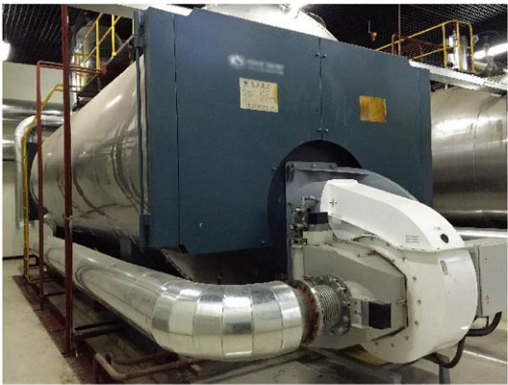
图三、烟气外循环燃气锅炉
（二）全预混金属纤维表面燃烧燃气锅炉风险防范措施：
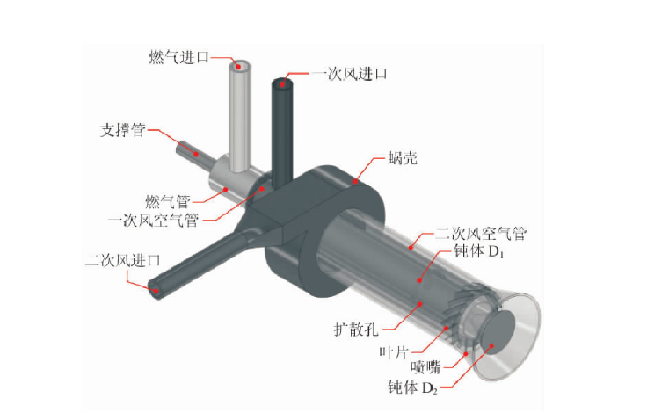
图四、全预混燃烧器
1.存在风险：点火时出现轻微爆响。
防范措施：控制点火热功率，保证稳定的点火。
2.存在风险：金属纤维网堵塞造成金属纤维表面局部
高温发生损坏，出现回火现象。
防范措施：
（1）定期检测烟气成分，保持烟气氧含量6.5%左右（对应保持足够的过剩空气系数不低于1.5）。
（2）增大对空气过滤网的清理频次。
3.存在风险：锅炉燃烧不稳定，造成脱火。
防范措施：定期吹扫金属纤维网表面，至少每半年清理一次。
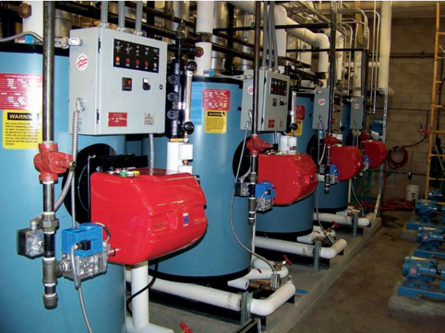
图五、全预混燃烧燃气锅炉
三、燃气锅炉使用日常安全管理注意事项：
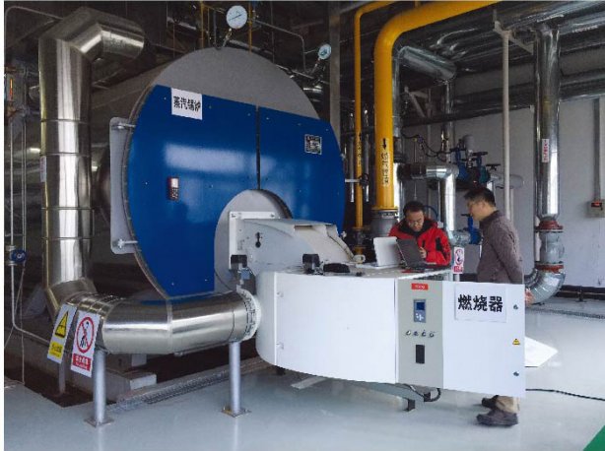
图六、燃烧器厂家现场调试
（一）燃烧器应取得型式试验证书、报告。
（二）对于在用锅炉，锅炉燃烧器的更换、改造、修理和调试工作，以及由此产生的对锅炉安全性能的影响，应由燃烧器制造商或其授权的单位负责。对采取授权方式的，燃烧器制造商应出具正式的授权文书并承担相应的安全责任。
（三）新装锅炉安装完成后进行的系统调试应当由锅炉使用单位与锅炉安装单位或锅炉制造企业共同完成，调试时应由持相应资质的锅炉作业人员进行锅炉操作。需对燃烧器进行调试时，应当由燃烧器制造单位或其授权单位的技术人员进行现场指导。锅炉系统和燃烧器调试期间，锅炉使用单位的安全管理机构应当确保无关人员不得在锅炉附近聚集。
（四）燃气锅炉在调试过程中使用手动模式时，锅炉操作人员必须在现场监视。按照使用单位技术负责人批准后的手动模式操作规程进行，系统正常后及时投入自动模式。
（五）锅炉使用单位应当对锅炉安全阀、安全联锁保护装置、燃烧器安全联锁保护装置进行自查，并形成自查记录。燃烧器的任何改造、修理和更换都不得降低锅炉的安全性能和能效指标。
四、几起燃气锅炉典型事故案例：
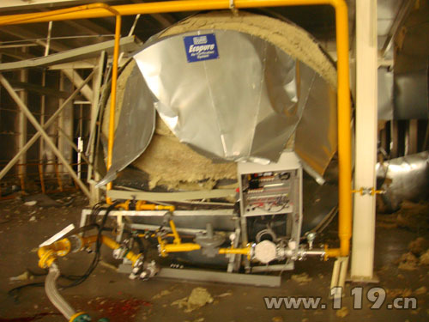
图七、炉膛爆燃事故现场
（一）湖北省枝江市锅炉炉膛爆燃事故
1.事故概况
2017年1月12日上午，湖北省枝江市某企业一台卧式内燃锅炉在调试点火时发生炉膛燃爆事故，造成2人死亡，7人受伤。
2.事故原因
锅炉使用单位在燃烧器程序控制器正常运行过程中，违规将燃气安全切断阀强行短接通电开启，造成点火前燃气进入炉膛与空气混合达到爆炸极限，当程序控制器运行至点火位时炉膛发生燃爆。
3.防范措施
（1）锅炉锅炉使用单位不得私自改动和解列燃烧器运行控制程序。锅炉使用单位应当按照锅炉相关安全技术规范的要求，对燃烧器、锅炉安全附件和安全联锁装置进行日常检查。需要修理燃烧器时，应当由锅炉使用单位商请燃烧器的制造单位或其授权的单位进行。
（2）新装锅炉安装完成后进行的系统调试应当由锅炉使用单位与锅炉安装单位或锅炉制造企业共同完成，调试时应由持相应资质的锅炉作业人员进行锅炉操作。需对燃烧器进行调试时，应当由燃烧器制造单位或其授权单位的技术人员进行现场指导。锅炉系统和燃烧器调试期间，锅炉使用单位的安全管理机构应当确保无关人员不得在锅炉附近聚集。
（二）南京4t/h燃气锅炉炉膛爆炸事故
1.事故概况
2002年2月10日下午，南京师范大学4t/h燃气锅炉在调试过程中发生炉膛爆炸事故，造成死亡1人，重伤1人，轻伤2人，均为调试人员。
2.事故原因
（1）调试过程中，违反操作程序进行了短接，避开检漏程序后强行启动点火程序。
（2） 装在电磁阀上点火管路接头为非原配件，其制作质量不合格，导致电磁阀内漏。
3.防范措施
（1）燃气锅炉点火前按规定进行全面的认真检查。
（2）燃气锅炉点火调试过程需按操作规程进行，不得擅自短接检漏程序，强行启动点火程序。
（3）燃气锅炉日常维修使用的配件应为原厂出品或质量合格产品。
（三）贵州桐梓县“6.07”锅炉爆炸事故
1.事故概况
2018年06月07日16时28分，遵义市桐梓县高新区益新农业科技有限公司食用菌厂锅炉发生爆炸，该事件造成3人死亡，6人受伤直接经济损失666.4万元。锅炉爆炸致锅炉筒体飞至桐梓县职业技术学校实验楼3楼，造成2名桐梓县职业学校学生受重伤致死。
2.事故原因
（1）锅炉压力连锁保护装置未调试合格，导致锅炉在超压时未起到泄压及停止运行锅炉和报警灯安全保护作用。
（2）锅炉操作人员在锅炉运行期间脱岗，在锅炉发生超压时，未能及时采取有效措施停止锅炉运行和泄压
（3）锅炉违法安装，锅炉实施安装时，未向有资质的检验机构申请安装监检，安装安全性能不符合规定要求。
（4）锅炉使用单位违法使用未完成安装调试工作、未经过安装监检合格顿号、未办理使用登记的锅炉。
3.防范措施
（1）强化企业安全主体责任的落实，燃气锅炉使用单位建立健全安全管理制度和操作规程。
（2）燃气锅炉使用单位严格落实特种设备燃气锅炉设备有使用证、作业人员有上岗证，对设备依法按期检验，制度特种设备应急预案。
（3）新装燃气锅炉的系统调试应当由锅炉使用单位与锅炉安装单位或锅炉制造企业共同完成，调试时应由持相应资质的锅炉作业人员进行锅炉操作。燃气锅炉燃烧器进行调试时，应当由燃烧器制造单位或其授权单位的技术人员进行现场调试及指导。

